**Juan Carlos Navidad García**

**Sistemas Operativos en Red**



UBUNTU: SERVICIO DE DIRECTORIO LDAP

**SERVICIO DE DIRECTORIO**

1. **Explica que es LDAP**

LDAP son las siglas de Lightweigth Diretory Access Protocol, un protocolo a nivel de aplicación que permite realizar consultas sobre un servicio de directorio para poder buscar información.

1. **¿Qué es un servicio de directorio y en qué modelo se basa?**

Un servicio de directorio es una aplicación o un conjunto de aplicaciones, parecida a una base de datos, que almacena y organiza la información sobre los usuarios y recursos de una red de ordenadores.

Se basa en el modelo cliente-servidor.

1. **Ejemplos de uso del servicio de directorio**

Se puede usar como servidor de autenticación o como repositorio.

1. **Ventajas e inconvenientes del servidor LDAP**

Ventajas:

* Es muy rápido en lecturas y escrituras.
* Permite replicar el servidor de forma muy sencilla y económica.
* Dispone de un modelo de nombres globales que asegura que todas las entradas son únicas.
* Permite múltiples directorios independientes.
* Se pueden establecer medidas de seguridad a través de SSL.
* La mayoría de las aplicaciones disponen de soporte LDAP.

Desventajas:

* Es muy poco intuitivo y difícil de manejar, pero existen múltiples herramientas que facilitan su uso.

1. **¿Cómo se llaman las estructuras de datos que almacenan y organizan la información del directorio?**

Entradas.

1. **Estructura LDAP**

* Clases: en ellas, se definen los objetos y sus características.
* Objetos: los objetos son entradas en el directorio. Los objetos son instancias creadas a partir de una clase o de varias, en función de los atributos necesarios para un objeto.
* Atributos: son los campos asociados a cada objeto creado y definen sus características.

1. **¿Qué es DN? En la estructura de directorio del ejemplo escribe el DD de profesores**

Cada entrada del directorio describe un objeto. Cada entrada tiene un nombre llamado Distinguished Name (DN), el cual lo identifica unívocamente.

1. **¿Qué es DIT?**

DIT son las entradas de directorio organizadas en forma de árbol que se basan en los DN.

1. **¿Qué es OpenLDAP?**

OpenLDAP es una implementación libre y de código abierto del protocolo Lightweight Directory Access Protocol desarrollada por el proyecto OpenLDAP.

**INSTALACION Y CONFIGURACION DE EL SERVIDOR OpenLDAP**

1. **Instala OpenLDAP**

Instalamos con el comando sudo apt-get install slapd ldap-utils.

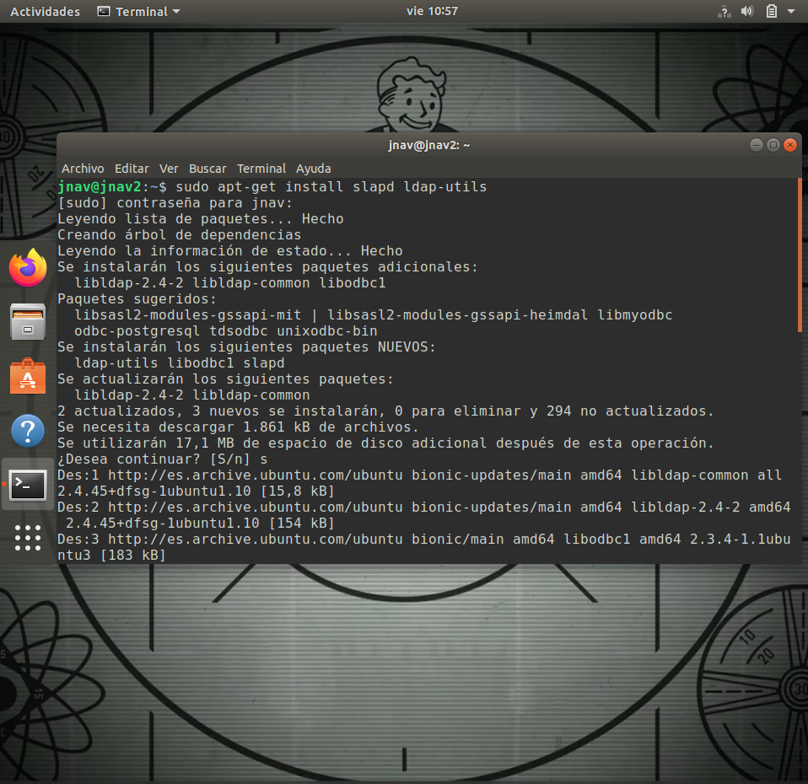

1. **Archivos de configuración de OpenLDAP**

El archivo de configuración de openldap se encuentra en /etc/openldap/ldap.conf

1. **Configura el servidor con**
   1. El dominio tunombre.com

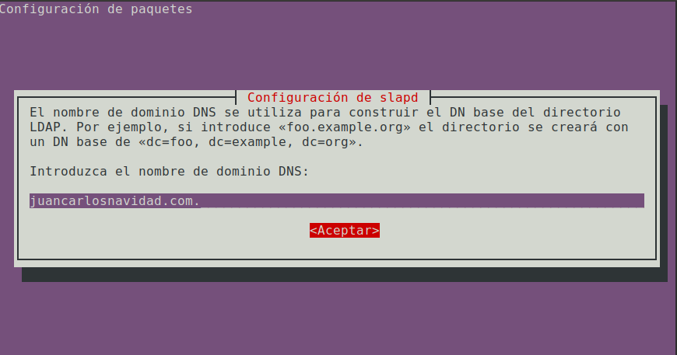

* 1. La organización 2SMR

* 1. El motor de la base de datos

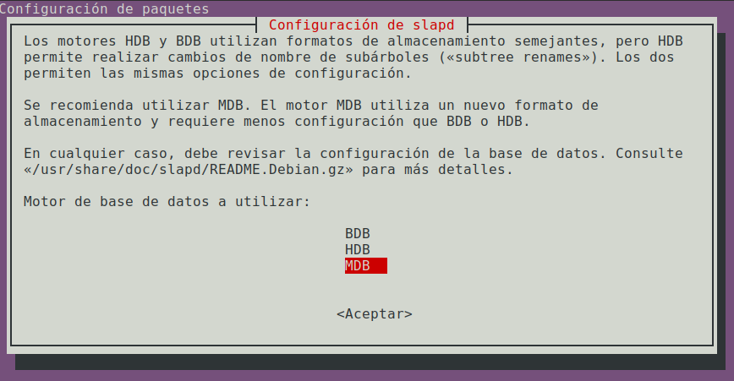

1. **Comprueba que el servidor se ha instalado y su estado**

1. **Indica los comandos para:**
   1. Arrancar el servidor

Sudo service slapd start

Systemctl stop slapd.service

* 1. Parar el servidor

Sudo service slapd stop

Systemctl stop slapd.service

* 1. Reiniciar el servidor

Sudo service slapd stop

Systemctl stop slapd.service

CREACION DE LA ESTRUCTURA DE DIRECTORIO

1. ¿Como se puede crear la estructura jerárquica de directorio (¿información del directorio?
2. ¿Qué formato tiene la estructura de directorio?
3. ¿Cuál es el comando para comprobar la configuración del directorio?
4. ¿Dónde se guarda la configuración del servidor LDAP?
5. ¿Antes de crear las cuentas de usuarios y grupos que necesitaríamos crear?
6. Comandos con ejemplos para:
   1. Búsqueda de objetos
   2. Borrar objetos
   3. Modificar objetos
7. Ejercicio 5.8

<http://somebooks.es/capitulo-11-instalar-y-configurar-openldap-en-ubuntu-14-04-lts/4/>

<https://conpilar.es/como-configurar-el-servidor-openldap-y-autenticar-la-estacion-de-trabajo-del-cliente/>

Ejemplo completo de creación de DIT(estructura de directorio)

<http://formacion.intef.es/pluginfile.php/37414/mod_imscp/content/1/administracin_de_openldap.html>

1. Indica una herramienta grafica de administración de openldap
2. Instalación de LAM
3. Ejercicio 5.9

CONEXIÓN DESDE UN CLIENTE LINUX AL SERVIDOR LDAP

1. Crea una maquina virtual de ubuntu e instala y configura el cliente LDAP
2. Prueba la conexión del cliente con el servidor LDAP con un usuario